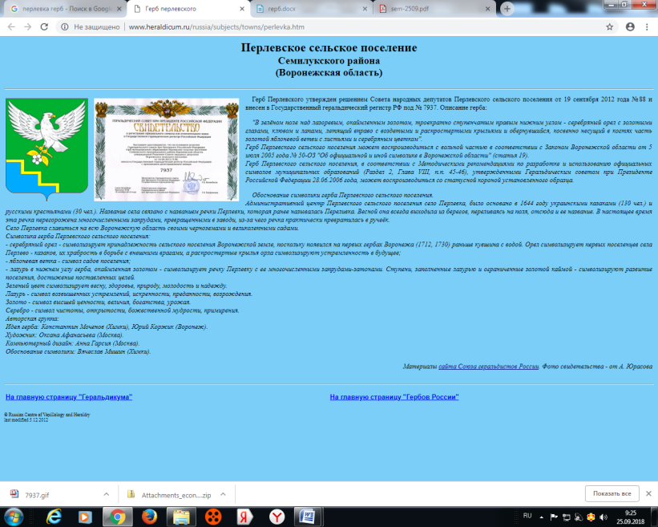
СОВЕТ НАРОДНЫХ ДЕПУТАТОВ
ПЕРЛЁВСКОГО СЕЛЬСКОГО ПОСЕЛЕНИЯ
СЕМИЛУКСКОГО МУНИЦИПАЛЬНОГО РАЙОНА
ВОРОНЕЖСКОЙ ОБЛАСТИ
СЕДЬМОГО СОЗЫВА

РЕШЕНИЕ

От 15.10.2025г. №6
с. Перлёвка

О регистрации депутатского объединения
(фракции) Партии «ЕДИНАЯ РОССИЯ»»

В соответствии со статьей 17 Регламента Совета народных депутатов Перлёвского сельского поселения Семилукского муниципального района Воронежской области, на основании уведомления о создании депутатского объединения (фракции) Партии «ЕДИНАЯ РОССИЯ» от «15»октября 2025 года, Совет народных депутатов Перлёвского сельского поселения Семилукского муниципального района Воронежской области
РЕШИЛ:
1. Зарегистрировать депутатское объединение (фракцию) Партии «ЕДИНАЯ РОССИЯ» в Совете народных депутатов Перлёвского сельского поселения Семилукского муниципального района Воронежской области.
2. Настоящее решение подлежит опубликованию в периодическом печатном издании органов местного самоуправления Перлёвского сельского поселения Семилукского муниципального района Воронежской области «Перлёвский муниципальный вестник».
3. Настоящее решение вступает в силу со дня его официального опубликования.
4. Контроль за исполнением настоящего решения оставляю за собой.

Глава Перлёвского сельского поселения |  | И. И. Стадников

